文档编号：企业智能知识管理与问答平台– SRS – 1.0

企业智能知识管理与问答平台
软件需求规格说明书

日期：2026.5.23

文档变更历史记录
序号 | 变更日期 | 变更人员 | 变更内容详情描述 | 变更后的版本号
1 | 2026-5-23 | 第三小组 | 初始版本，基于开源项目 Ragent AI 分析编写 | V1.0
目录

1. 引言 4
1.1 编写目的 4
1.2 读者对象 4
1.3 软件项目概述 4
1.4 文档概述 4
1.5 定义 5
1.6 参考资料 6
2. 软件的一般性描述 6
2.1 软件产品与其环境之间的关系 6
2.2 限制与约束 7
2.3 假设与前提条件 7
3. 软件功能需求描述 8
3.1 软件功能概述 8
3.2 软件需求的用例模型 11
3.3 软件需求的分析模型 14
4. 其它软件需求描述 16
4.1 性能要求 16
4.2 设计约束 16
4.3 界面要求 17
4.4 进度要求 17
4.5 交付要求 18
4.6 验收要求 18
5. 软件原型 18

1. 引言

1.1 编写目的
本文档旨在明确”企业智能知识管理与问答平台”的功能需求与非功能需求，为后续的系统设计、编码实现和测试验收提供依据。
本项目基于开源 RAG 平台 Ragent AI（GitHub: nageoffer/ragent）进行二次开发。本文档在描述开源项目已有功能的基础上，重点定义本期需要改造和新增的功能需求。

1.2 读者对象
本文档的读者对象包括：
- 项目开发团队：理解需求，指导系统设计与编码实现
- 课程评审老师：了解项目范围、功能边界和实现目标
- 测试人员：根据需求规格编写测试用例

1.3 软件项目概述
- 项目名称：企业智能知识管理与问答平台
- 简称/代号：ragent
- 开发单位：课程项目团队（4 人）
- 大致功能和用途：一个面向企业的智能知识管理平台，支持员工以自然语言提问，系统基于内部知识库检索相关文档片段，交由大语言模型（LLM）生成可信回答。核心功能包括知识库管理、智能问答、会话管理、模型引擎路由、MCP 工具集成、管理后台及数据统计分析。

1.4 文档概述
本文档共分五章：
- 第 1 章：引言，说明编写目的、读者对象、项目概况和术语定义
- 第 2 章：软件的一般性描述，描述系统与外部环境的关系、限制与假设
- 第 3 章：软件功能需求描述，使用用例模型和分析模型详细定义功能需求。本期聚焦三大改造/新增需求：意图树节点配置、Prompt 模板定制、数据统计与报表
- 第 4 章：其它软件需求，包括性能、设计约束、界面、进度、交付和验收要求
- 第 5 章：软件原型

1.5 定义
术语/缩写 | 定义
RAG | Retrieval-Augmented Generation，检索增强生成。一种结合信息检索与 LLM 生成的技术架构
LLM | Large Language Model，大语言模型
MCP | Model Context Protocol，模型上下文协议。用于 LLM 与外部工具/数据源交互的标准协议
意图树 | 多级树形意图分类体系，将用户问题从通用分类逐步细化到具体知识领域
Prompt 模板 | 用于指导 LLM 生成回答的系统提示词模板
Embedding | 将文本转换为向量表示的技术，用于语义相似度计算
ReRank | 对初步检索结果进行二次排序，提升相关性
SSE | Server-Sent Events，服务端推送事件，用于流式输出回答
增强回答模式 | 知识库检索结果不足时，LLM 结合自身通用知识补充回答，并标注信息来源

1.6 参考资料
名称 | 来源
Ragent AI 开源项目 | https://github.com/nageoffer/ragent
MCP 协议规范 | https://modelcontextprotocol.io
Spring Boot 3.5 官方文档 | https://docs.spring.io/spring-boot
软件需求构思及描述 | docs_my/软件需求构思及描述.md

2. 软件的一般性描述

2.1 软件产品与其环境之间的关系
本系统由以下组件协同构成运行环境：
组件 | 关系说明
前端应用（React 18） | 用户交互界面，通过 Nginx 托管，API 请求代理至后端
后端服务（Spring Boot 3.5） | 核心业务逻辑、RAG 编排、REST API，端口 9090
PostgreSQL + pgvector | 业务数据存储 + 向量检索能力
Redis | 会话缓存、分布式排队限流
RocketMQ | 异步消息队列，处理索引任务和反馈事件
LLM API | 兼容 OpenAI 协议的模型服务，提供 Embedding、Chat、ReRank
MCP Server | 独立的 MCP 工具服务进程（端口 9099），提供业务工具调用
外部用户：企业员工，通过浏览器访问前端页面进行知识问答。
外部系统依赖：LLM 模型 API 为外部依赖，需确保网络可达和 API Key 有效。

2.2 限制与约束
约束项 | 说明
运行环境 | JDK 17+，Node.js 18+，PostgreSQL 15+，Redis 7+
内存要求 | 开发环境最低 16GB RAM（后端 + DB + Redis + 前端）
LLM 依赖 | 需接入兼容 OpenAI 协议的模型 API，网络稳定、API Key 有效
开发周期 | 48 课时（任务一 8 + 任务二 14 + 任务三 8 + 任务四 18）
团队规模 | 4 人
代码量要求 | 代码阅读 >10000 行，维护新增 >1000 行
技术栈约束 | Java 17 + Spring Boot 3.5 + React 18 + TypeScript，沿用 Ragent 原有技术栈

2.3 假设与前提条件
- LLM API 服务稳定可用，支持 Embedding、Chat、ReRank 三类模型
- 企业知识库文档已完成整理，以 PDF、Word、Markdown、TXT 格式提供
- 用户具备基本的浏览器操作能力，无需培训即可使用问答功能
- 开发团队成员具备 Java 后端开发基础，了解 Spring Boot 和 MyBatis Plus
- 开源项目 Ragent AI 代码可正常运行，文档准确

3. 软件功能需求描述

3.1 软件功能概述

3.1.1 开源项目已有功能（复用）
以下功能由 Ragent AI 开源项目提供，直接复用，不纳入本期开发范围：
功能模块 | 功能点 | 优先级
知识库管理 | 知识库 CRUD、文档上传、智能分块、向量化入库、入库 Pipeline | 高
智能问答 | 自然语言提问、SSE 流式输出、问题重写、多路检索（向量全局+意图导向）、ReRank | 高
会话管理 | 多会话管理、历史会话检索、多轮对话上下文、记忆摘要压缩 | 高
模型引擎 | 多模型供应商配置、优先级调度、三态熔断器、自动降级 | 高
MCP 工具集成 | MCP 工具注册与发现、LLM 参数提取、工具调用 | 中
管理后台 | 仪表板、知识库管理、意图树编辑、链路追踪、模型管理、用户管理 | 中
安全与可靠性 | Sa-Token 认证、分布式排队限流、AOP 链路追踪、三级异常体系 | 高

3.1.2 本期改造与新增功能
本期聚焦 3 项功能，总分 3 个包/模块：
功能编号 | 功能名称 | 类型 | 优先级 | 预估代码量
F-01 | 意图树节点配置扩展 | 改造 | 高 | ~200 行
F-02 | Prompt 模板定制 | 改造 | 高 | ~200 行
F-03 | 数据统计与报表 | 新增 | 中 | ~350 行
F-01 意图树节点配置扩展
扩展意图树的节点类型和分类能力，满足企业多部门知识问答需求：
- 新增企业专属意图节点：HR 政策咨询、IT 技术支持、财务流程问询等
- 新增”增强回答”混合模式：当知识库检索不足时，LLM 结合自身通用知识补充回答，并标注信息来源（“根据知识库…此外，根据通用知识…”）
- 按意图节点调整检索参数：topK、相似度阈值、检索通道、温度
- 支持在管理后台可视化创建和编辑意图节点
输入：用户在管理后台意图树编辑页面配置节点；用户提问时，IntentResolver 按意图树进行分类 输出：IntentNode 配置持久化到数据库，问答时自动应用节点级参数
F-02 Prompt 模板定制
基于企业场景定制 LLM 的 System Prompt 和回答风格：
- 定制企业 System Prompt：加入企业语气风格、回答格式要求、合规约束（不暴露内部文档结构、不输出内网链接等）
- 新增增强回答模板 answer-chat-kb-augmented.st：
  - 信息源优先级：知识库文档 > LLM 通用知识
  - 知识库内容不需要标注来源，通用知识补充需用自然方式区分
  - 冲突时以知识库为准
- 改造 StreamChatPipeline：检索为空时不再直接返回兜底文案，走增强回答模式
- 定制 MCP 工具参数提取提示词，提升 LLM 从用户问题中提取工具参数的准确率
输入：用户提问或 MCP 工具调用请求 输出：组装好的 ChatMessage 列表，发送给 LLM
F-03 数据统计与报表
构建 RAG 质量仪表板，量化系统运行效果：
- 检索命中率统计：按知识库维度、按意图分类维度统计”检索到文档的问答数 / 总问答数”
- 问答覆盖率分析：识别知识盲区——统计用户提问中被标记为”未检索到”的高频问题，作为知识库补充依据
- 高频问题排行：统计各知识库、各意图分类下的 Top N 高频问题
- 用户活跃度趋势：按日/周维度统计问答量变化
- 前端新增统计页面（管理后台菜单下），后端新增统计查询 REST API
输入：存储在数据库中的问答记录、检索结果、反馈数据 输出：JSON 格式统计数据 + 前端图表可视化

3.2 软件需求的用例模型

3.2.1 用例图参与者
参与者 | 说明
普通用户（员工） | 使用自然语言提问，获取基于知识库的回答
知识库管理员 | 管理知识库、上传文档、配置意图树、查看统计报表
系统管理员 | 配置模型参数、管理用户权限、查看系统运行状态

3.2.2 用例列表
普通用户用例：
用例编号 | 用例名称 | 描述 | 优先级
UC-01 | 智能问答 | 用户输入自然语言问题，系统流式输出回答 | 高
UC-02 | 增强问答 | 知识库检索不足时，系统结合通用知识补充回答 | 中
UC-03 | 管理会话 | 创建、切换、删除会话；查看历史问答记录 | 中
UC-04 | 提交反馈 | 对回答点赞/点踩 | 低
知识库管理员用例：
用例编号 | 用例名称 | 描述 | 优先级
UC-05 | 管理知识库 | 创建、编辑知识库，设置检索策略 | 高
UC-06 | 上传文档 | 上传 PDF/Word/Markdown 文档，自动解析入库 | 高
UC-07 | 配置意图树 | 创建和编辑意图节点，绑定知识库/MCP 工具 | 高
UC-08 | 配置 Prompt 模板 | 为意图节点设置自定义 System Prompt | 高
UC-09 | 查看统计报表 | 查看检索命中率、覆盖率、高频问题等数据 | 中
系统管理员用例：
用例编号 | 用例名称 | 描述 | 优先级
UC-10 | 管理模型 | 配置模型供应商、候选模型优先级 | 高
UC-11 | 查看链路追踪 | 查询每次问答的完整执行链路和耗时 | 中

3.2.3 用例详细描述
UC-01 智能问答
项目 | 内容
参与者 | 普通用户
前置条件 | 用户已登录；至少配置了一个知识库和 LLM 模型
后置条件 | 问答记录保存到数据库，用户看到流式输出的回答
基本流 | - 用户在输入框输入问题  - 系统进行问题重写与拆解  - 系统执行意图识别，匹配意图树节点  - 系统并行执行多路检索  - 系统 ReRank 排序、去重  6. 系统组装 Prompt 并调用 LLM 7. LLM 流式输出回答
扩展流 | 3a. 意图置信度不足 → 系统生成选项引导用户澄清  4a. 检索结果为空 → 返回”未检索到相关文档”或走增强回答模式(F-01)
UC-07 配置意图树
项目 | 内容
参与者 | 知识库管理员
前置条件 | 管理员已登录；已有知识库
后置条件 | 意图节点配置持久化，问答时生效
基本流 | - 管理员进入意图树管理页面  - 创建/编辑意图节点（名称、描述、kind、关联知识库、topK、Prompt 模板）  - 设置节点间父子关系  4. 保存配置
扩展流 | 2a. kind=MCP → 需填写 mcpToolId  2b. 配置了 Prompt 模板 → 该节点的问答使用自定义模板
UC-09 查看统计报表
项目 | 内容
参与者 | 知识库管理员
前置条件 | 管理员已登录；系统已累积问答数据
后置条件 | 无
基本流 | - 管理员进入统计报表页面  - 按维度筛选（知识库、意图分类、时间范围）  3. 系统展示检索命中率、覆盖率、高频问题、活跃度等图表

3.3 软件需求的分析模型

3.3.1 RAG 问答核心链路（序列图）
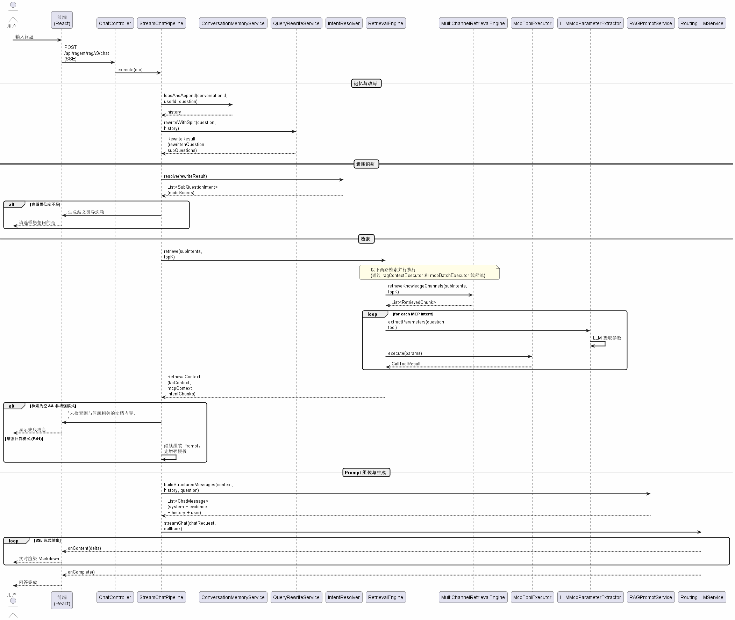
RAG 问答核心链路

3.3.2 核心类图
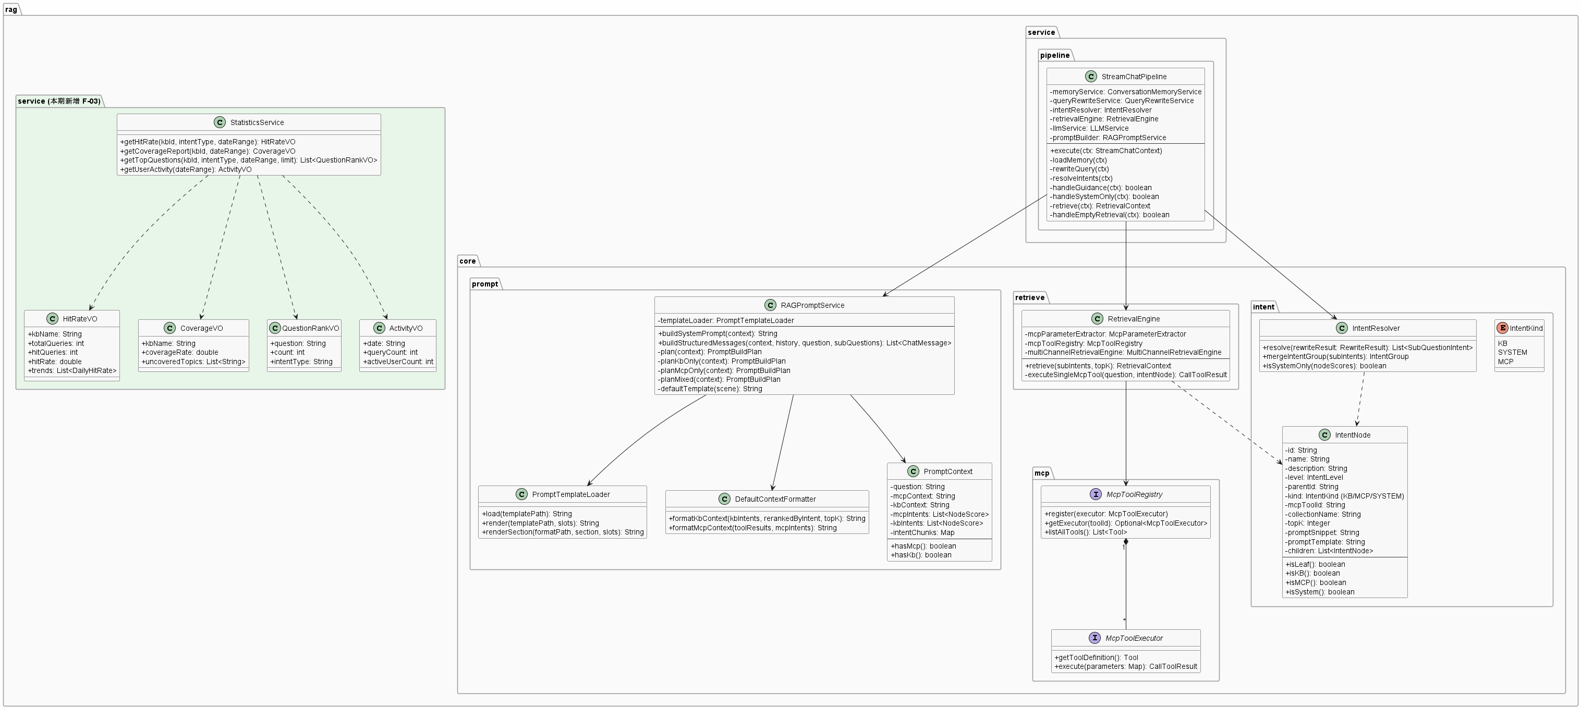
核心类图

3.3.3 Prompt 模板选择状态图
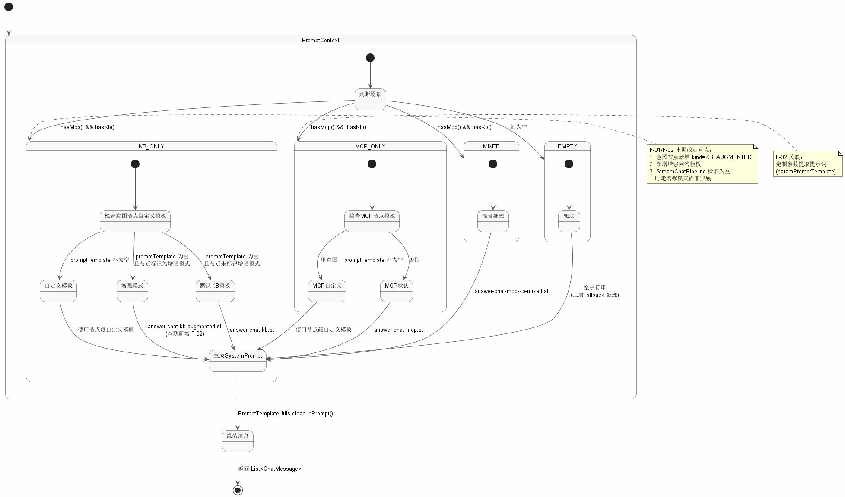
Prompt 模板选择状态图

4. 其它软件需求描述

4.1 性能要求
指标 | 要求 | 说明
首包响应时间 | < 3 秒 | 从用户提问到第一个字符输出
流式输出延迟 | < 100ms/字符块 | SSE 推送间隔
并发用户数 | 支持 50 并发 | 通过 Redis 排队限流控制
检索速度 | < 500ms | Embedding 检索 + ReRank 总耗时
系统可用率 | > 99% | LLM 降级机制保障
问答准确率 | 不做强制要求 | 取决于知识库质量和 LLM 能力

4.2 设计约束
约束项 | 说明
开发工具 | IntelliJ IDEA（后端）、VS Code（前端）
运行环境 | JDK 17、Node.js 18、PostgreSQL 15+、Redis 7+、Maven 3.8+
安全性 | Sa-Token 用户认证，SQL 注入防护（MyBatis Plus 参数化查询），XSS 过滤
可靠性 | 三态熔断器（CLOSED→OPEN→HALF_OPEN），模型自动降级，分布式排队限流
可扩展性 | 检索通道（SearchChannel）、后处理器（PostProcessor）、MCP 工具（McpToolExecutor）均为接口化设计，支持扩展
编码规范 | Java: Spotless 自动格式化；前端: ESLint + Prettier

4.3 界面要求
- 前端基于 React 18 + Vite，复用 Ragent 现有的 22 个页面/组件
- 问答界面支持流式输出、Markdown 渲染、深色/浅色模式
- 管理后台包含：仪表板、知识库管理、意图树编辑、链路追踪、模型管理、用户管理、统计报表（F-03 新增）
- 意图树编辑支持可视化拖拽创建节点、设置参数（F-01 关联）

4.4 进度要求
总课时 48 课时，分四个阶段：
阶段 | 课时 | 内容 | 交付物
任务一（启动） | 8 | 项目启动、开源项目分析 | 需求文档、项目分析报告
任务二（规划） | 14 | 系统设计、架构规划 | 设计文档、原型
任务三（核心实现） | 8 | 编码实现、单元测试 | 改造和新增代码
任务四（交付） | 18 | 集成测试、文档、演示 | 可运行系统、答辩材料
本期编码里程碑（任务三，8 课时）：
里程碑 | 内容 | 预计课时
M1 | F-01 意图树节点配置扩展 | 3
M2 | F-02 Prompt 模板定制 | 3
M3 | F-03 数据统计与报表 | 2

4.5 交付要求
交付物 | 形式
可运行系统 | Docker Compose 部署包 + 源码（Git 仓库）
软件需求规格说明书 | Docx 电子文档
系统设计文档 | Docx 电子文档
测试报告 | Docx 电子文档
答辩 PPT | PowerPoint 电子文件
用户操作手册 | Pdf 电子文档

4.6 验收要求
验收项 | 验收标准
功能验收 | F-01/F-02/F-03 三项功能均可正常运行，通过基本流测试
代码量验收 | 改造+新增代码 ≥750 行，代码阅读 ≥10000 行
集成验收 | 系统可 Docker Compose 一键启动，核心问答链路正常
文档验收 | 需求、设计、测试文档完整，格式规范
演示验收 | 可现场演示完整的智能问答流程和新增功能

5. 软件原型
本系统基于开源项目 Ragent AI 进行二次开发，软件原型直接复用 Ragent 的在线演示环境。本期新增的统计报表页面将在管理后台新增独立菜单入口，页面布局沿用 Ragent 管理后台的侧边栏 + 内容区结构。
关键界面清单：
页面 | 来源 | 说明
问答页面 | 复用 | 输入框 + 流式输出 + 会话列表，Ragent 已有
管理后台-仪表板 | 复用 | 系统运行概览，Ragent 已有
管理后台-知识库管理 | 复用 | 知识库 CRUD + 文档上传，Ragent 已有
管理后台-意图树编辑 | 复用（F-01 扩展） | 拖拽创建节点，配置 kind/MCP/Prompt，Ragent 已有，本期扩展增强回答模式参数
管理后台-模型管理 | 复用 | 模型供应商配置，Ragent 已有
管理后台-统计报表 | 新增（F-03） | 检索命中率、覆盖率、高频问题、活跃度图表

